电子秒表 TR 1168/1
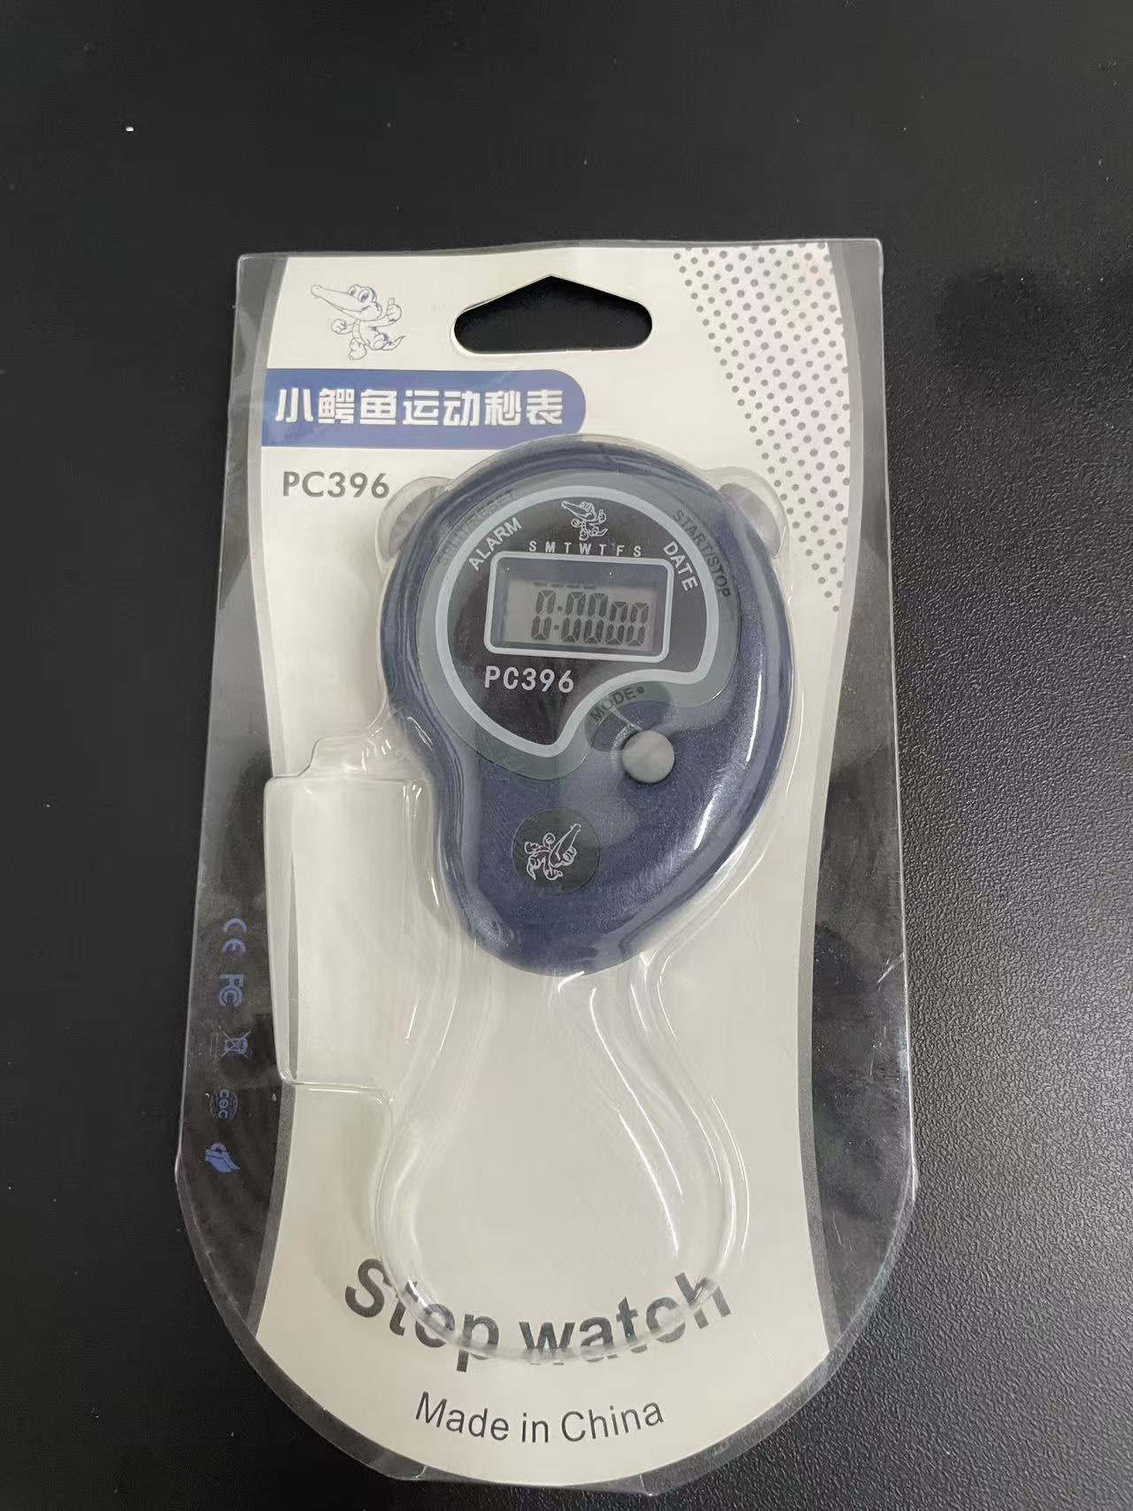

产品说明
TR 1168/1 电子秒表是一款高精度电子计时仪器，采用先进电子计时技术，广泛应用于粘度测量计时、实验室及工业现场时间测量。具备大屏幕LCD显示，读数清晰直观。符合相关国家标准要求。
规格参数
显示方式：LCD大屏幕数字显示；计时精度：1/100秒；最大计时：59分59秒99；电源：纽扣电池；防水等级：生活防水；表壳材质：ABS工程塑料；尺寸：约Ø55×15mm；使用温度：-10℃~+45℃；执行标准：QB/T 2108-1995
产品特点
·电子计时技术，精度高、读数直观；大屏幕LCD显示，数字清晰醒目
·1/100秒高精度计时，满足精密测量需求；多功能模式：正常计时、倒计时、分段计时
·ABS工程塑料外壳，坚固耐用；生活防水设计，适应多种使用环境
·广泛应用于油漆涂料粘度测量计时、工矿企业、科学研究、医疗卫生及文体系统
·纽扣电池供电，续航持久，更换方便
订购信息：TR 1168/1 — 电子秒表

